GOBIERNO MUNICIPAL DE CABO CORRIENTES JALISCO,
UNIDAD MUNICIPAL DE PROTECCION CIVIL.

PROGRAMA OPERATIVO ANUAL 2022

OBJETIVOS:

General: Realizar el siguiente programa con el único fin de servir a la comunidad de una manera eficaz y segura, atendiendo de una manera coordinada las necesidades de la población, ante las contingencias que se puedan presentar durante el año en este municipio.

Específicos: Prever es la mejor opción de proteger a la comunidad, atendiendo de manera anticipada los riesgos que nos puedan ocasionar daños en lo material y a nuestra población.

Justificación: Durante el año podemos estar expuestos a diferentes siniestros; Hidrológicos, geológicos, químicos-sanitarios, socio-organizativos y meteorológicos, Es por eso que debemos estar preparados con anticipación a este tipo de fenómenos que pueden presentarse en cualquier momento, por ser de mayor afectación en nuestro municipio debido a su ubicación geográfica costera y su relieve montañoso.

Área jurisdiccional: Municipio de Cabo Corrientes.

Análisis de riesgo: Todo el municipio esta propenso a sufrir las calamidades antes señaladas.

A continuación, se presenta un programa relacionado con los diferentes fenómenos naturales y antropogénicos perturbadores que nos afectan en nuestro municipio.

FENÓMENOS HIDROLÓGICOS

Análisis de riesgo: como lluvias torrenciales, inundaciones locales, ciclones tropicales, tormentas eléctricas, deslaves de cerros, caída de puentes vehiculares vientos, incendios forestales y sequias.
Año con año es muy común que se presenten estos tipos de eventos fluviales en nuestro municipio, presentándose daños en los sistemas de: Energía Eléctrica, suministro de agua, de salud, vivienda, desabasto de productos, servicio de drenaje, limpieza urbana, transporte, comunicaciones, industria del comercio, sistema ecológico ,agropecuario, educativo y turístico, para lo cual es de vital importancia, prevenir y alertar a la comunidad de nuestro municipio para aminorar los daños que puedan ocasionar estos fenómenos. Además de implementar los protocolos de seguridad para la prevención.

Acciones: Las acciones a realizar estarán principalmente enfocadas a la prevención, dar aviso oportuno a todas las comunidades que se encuentren en riesgo y puedan ser afectadas por los diferentes fenómenos climatologicos que se presentan en épocas de lluvias, (Mayo-Noviembre), estaremos informando y aplicando los planes de emergencia en las localidades que se esperan sean afectadas por este fenómeno natural hidrológico que año con año causan enormes pérdidas económicas al municipio por el gran deterioro que sufren las carreteras y caminos a consecuencia de derrumbes y grandes escurrimientos de agua, además deberá fluir la información a todas las localidades para alertar de una forma oportuna y eficaz sobre el estado del tiempo, la implementación de refugios temporales se deberá llevar a cabo en cuanto las autoridades competentes den alerta, así como tomar las medidas de respuesta antes durante y después de que ha sucedido el siniestro, realizar las evacuaciones de personas en donde sea necesario para prever o disminuir las pérdidas materiales y humanas, posteriormente participar en el apoyo para la reconstrucción en colaboración con las autoridades estatales y federales y demás organizaciones voluntarias en caso de que las zonas sean afectadas. Estas acciones de prevención se realizan en los meses de abril y mayo, en caso de estado de emergencia las acciones son de acuerdo a como se presenta la situación de emergencia, las zonas más vulnerables por los efectos de las lluvias son: El Tuito, Boca de Tomatlan, las Animas, Quimixto, Yelapa, Pizota, Chimo, Corrales, Naranjitos, Aquiles Serdán Villa del Mar e lpala, las zonas que tienen problemas de sequía son: C.I. de Santa Cruz del Tuito, C.I de Llano Grande de lpala, C.I. de Chacala, C.I del Refugio de Suchitlán, C.I. de las Guácimas, Ejido de Villa del Mar, Ejido de lpala, Ejido de Peregrina de Gómez, Ejido de Vista Hermosa, Ejido de Morelos, Ejido de Aquiles Serdán, Ejido de Naranjitos, Ejido de Graciano Sánchez y Adolfo López Mateos.

Recursos disponibles: En primer lugar, el ayuntamiento cuenta con vehículos y maquinaria (poca), que se complementa con un vehiculo 4x4, 2 ambulancias y 10 efectivos de esta unidad de protección civil, para afrontar las acciones antes mencionadas de una manera oportuna, además de contar con alarmas preventivas de tsunamis en Tehuamixtle, Aquiles Serdán, Corrales, Chimo, Pizota, Yelapa, Quimixto y las Animas que es la región costera de este municipio.

Recursos necesarios: Es necesario contar con el apoyo federal y estatal para la adquisición de maquinaria en calidad de préstamo para apoyar en los desazolves de los ríos, a la reconstrucción de caminos, carreteras y caminos vecinales, es necesario que protección civil municipal cuente con la herramienta necesaria para dar cumplimiento a las labores que se presentan en caso de emergencia y realizar los recorridos por brechas y carreteras, siendo de primera necesidad las radiocomunicaciones que faciliten los despliegues oportunos y la rápida respuesta a las situaciones de emergencia ya que dentro de nuestro municipio las telecomunicaciones son prácticamente nulas en un 90% del territorio cabense, sería de gran ayuda contar con vehículos ligeros 4x4, (cuatrimotos o similares) ya que el relieve accidentado de este municipio además de las rutas de terracería dificultan los accesos a las zonas rurales.
Las acciones a realizar serán principalmente de prevención e información, para brindar el auxilio de una manera eficaz y posteriormente a participar en el apoyo para la reconstrucción.

FENÓMENOS GEOLÓGICOS

Análisis de riesgo: de acuerdo al catálogo de calamidades posibles a ser afectar nuestro municipio son: sismos, deslaves, derrumbes, incendios forestales, tsunami, y los sistemas afectables son: de vivienda, drenaje, de transporte, y de comunicaciones.

Acciones: se realizan dos ejercicios de evacuación por sismo, esto nos permite prevenir para poder mejorar y minimizar los riesgos y evitar en lo posible las pérdidas humanas, contar con la señalización adecuada para seguir la ruta de evacuación, atender a la brevedad posible a las personas afectadas, retirar los derrumbes a consecuencia de los diferentes fenómenos.
Se realizarán cursos de capacitación en las diferentes delegaciones, esto con el fin de capacitar a grupos de voluntarios locales que puedan auxiliar de manera efectiva a su comunidad, se conformaran y capacitara al personal docente de todos los niveles educativos, así como grupos de voluntarios de nivel secundaria y media superior, que funjan como primeros respondientes, se realizará la supervisión y geolocalización de los diferentes edificios que sirven como refugios temporales así como la señalización de puntos de riesgo en puentes, ríos, arroyos y zonas pobladas cerca del litoral marítimo. Tehuamixtle, Aquiles Serdán, Corrales, Chimo, Pizota, Yelapa, Quimixto y las Animas, que es la región costera de este municipio, cuentan con sistema de alerta de tsunami, que también sirve para alertar a la población costera en caso de cualquier acontecimiento.

Recursos disponibles: los mismos que se mencionaron en fenómeno hidrológico. En primer lugar, el ayuntamiento cuenta con vehículos y maquinaria pesada para afrontar las acciones antes mencionadas, además de contar con alarmas preventivas de tsunamis en la región costera de este municipio y una unidad de protección civil con 12 efectivos, un vehículo pick up 4x4 y 2 ambulancias, además se esta siempre en coordinación con las autoridades de los diferentes niveles de gobierno entre los que destaca personal de protección civil del estado de jalisco.

Recursos necesarios: los mismos que se mencionaron en fenómeno hidrológico.

FENÓMENOS SANITARIO- ECOLÓGICOS

Análisis de riesgo: de acuerdo al catálogo de calamidades posibles a ser afectadas son:
por medio de la contaminación física por agroquímicos en la agricultura y química mediante derrames de hidrocarburos al suelo y cuerpos de agua, plagas, lluvia acida al inicio de lluvias y enjambre de abejas africanas por todo el año, es un agente perturbador que se genera por la acción patógena de agentes biológicos que afectan a la población, a los animales y a las cosechas, causando su muerte o la alteración de su salud. Las epidemias o plagas constituyen un desastre sanitario en el sentido estricto del término y una gran pérdida económica en la agricultura y la ganadería. En esta clasificación también se ubica la contaminación del aire, agua, suelo, subsuelo y alimentos.

Acciones a realizar: en las medidas preventivas se le informara a la comunidad de Cabo
Corrientes, mediante reuniones con el consejo municipal de SADER y la generación de boletines, además con el apoyo de las autoridades sanitarias y los delegados en las diferentes partes del municipio y con capacitaciones preventivas para salvaguardar la integridad física de las personas, así mismo se trabajará en el apoyo a las personas en caso de ser afectadas por este fenómeno.

FENÓMENOS QUIMICOS TECNOLOGICOS

Análisis de riesgo: descripción, fugas de gas,

explosiones, incendios forestales, incendio en casa habitación y de negocios, derrames de hidrocarburos, afectando los siguientes sistemas: de salud, de energía eléctrica, de vivienda, de limpieza, de transporte, ecológico, agropecuario y turístico.

Acciones a realizar: El efecto de las actividades humanas y de los propios del desarrollo
tecnológico aplicado a la industria y que genera energía y produce contaminación, los generados por los agentes biológicos que afectan a la población considerablemente, a los animales y plantas causando la muerte o la alteración de la salud (contaminación del aire tierra y el agua), estas son las principales causas de este tipo de fenómeno que aquí en este municipio son muy comunes en la época de secas.
Estaremos enfocados a la prevención de estos acontecimientos ya que generan la
contaminación del aire suelo y agua y se pondrá especial atención al acopio de basura, ya que si no se lleva un estricto control sobre la basura que se recoge en el municipio, se puede generar un problema grave de contaminación tanto en los mantos acuíferos, tierra y aire.
En el caso de los incendios la mayoría es de ámbito forestal causado casi en su totalidad por actividad humana, quema de pastizales, fogatas al interperie, colillas de sigarro etc. afectando la flora y fauna en nuestro municipio. lo realizan en zonas de difícil acceso,lo que dificulta el tiempo de respuesta al momento de combatir el incendio, cabe señalar que el h. ayuntamiento yeba a cabo la contratación de personal para dicha temporada de incendios, que llevan a cabo labores de guardarralla y combate de los mismos.
Las acciones a realizar estarán principalmente enfocadas a la prevención,
dar aviso oportuno a todas las comunidades que se encuentren en riesgo y puedan ser afectadas por este fenómeno, se cuenta con la coordinación de las autoridades municipales y comités ejidales y comunales para la prevención, combate y reforestación en todas las localidades de este municipio.

Recursos disponibles: En este municipio se cuenta con una brigada de S.E.M.A.D.E.T. con un total de 13 elementos para combate de incendios y un vehiculo terrestre 4x4, una brigada de C.O.N.A.F.O.R. con un total de 11 ELEMENTOS Y UN VEHICULO 4X4. una brigada temporal de este h. ayuntamiento con 10 elementos y 1 vehiculo terrestre, además se cuenta con el apoyo de unidades aéreas si asi se requiere, por parte de PROTECCION CIVIL DEL ESTADO DE JALISCO, que funciona como puente aéreo para el traslado de combatientes forestales y 12 ELMENTOS DE ESTA UNIDAD DE PROTECCION CIVIL MUNICIPAL, con un vehiculo 4x4.

Recursos necesarios: Es necesario contar con el apoyo federal y estatal con personal capacitado para afrontar este tipo de fenómenos, es necesario contar con un vehículo de bomberos de ataque ligero, o en su defecto un camión
cisterna (pipa) para combatir incendios en casa habitación, comercios, y en toda la zona hurbana, provocados por fugas de gas L.P. y cortos circuitos).

Las acciones: están enfocadas en una planeación, en realizar ejercicios de evacuación de edificios y el trabajo coordinado con las dependencias de los distintos órdenes de gobierno, a brindar el auxilio de una manera eficaz y posteriormente a participar en el apoyo para la reconstrucción. Así como en la temporada de incendios forestales que comprende de febrero a julio.

FENÓMENOS ASTRONÓMICOS
Son eventos, procesos o propiedades a los que exteriormente están incluidas estrellas, planetas, cometas y meteoros. Algunos de estos fenómenos interactúan con la tierra, ocasionándole situaciones que generan perturbaciones que pueden ser destructivas tanto en la atmósfera como en la superficie terrestre, entre ellas se cuentan las tormentas magnéticas y el impacto de meteoritos.

Recursos necesarios.- no se cuenta con este tipo de herramientas para su prevención, solo se puede auxiliar de la información que se transmite por vía satelital.

ACCIONES A TOMAR.- estar atentos de la información que se genere de este tipo de fenómenos.

FENÓMENOS SOCIO-ORGANIZATIVOS

Análisis de riesgo: descripción, transporte masivo de la población terrestre, marítima o pluvial. concentración religiosa, mítines, eventos artísticos, deportivos, accidentes en carreteras, estata, accidentes marítimos de terrorismo y accidentes de actividad diversa, afectando los sistemas de salud, telecomunicaciones, viales, eléctricas, de suministro de agua, de transporte entre otros.

Acciones: este tipo de fenómenos son originados por las actividades de las crecientes concentraciones humanas, así como el mal funcionamiento de algún sistema propuesto por el hombre.

Las acciones a realizar serán mediante pequeños operativos. A continuación, se anotan cada uno de para todo el año.

PLANES Y OPERATIVOS 2022

Operativo de las fiestas de la Virgen de Guadalupe del día 4 al 12 de enero

Se montaran operativos en coordinación con vialidad y seguridad pública asi como protección civil del estado,para facilitar el paso a las diferentes peregrinaciones que acuden a la iglesia día con día, además se pondrá énfasis en la quema de pólvora en castillos y cohetes durante las fiestas patronales para evitar cualquier accidente en las personas que están acostumbradas a ver las peregrinaciones, se prestara el servicio de ambulancia con paramédico y se colocara en un lugar estratégico para que en caso de que se ocupe este a la mano y así brindar un mejor servicio a la comunidad que participa en estas fiestas.

Operativo del aniversario del municipio: el primero de abril del 2022

Al igual que en el operativo anterior se coordina con vialidad y seguridad pública y pondrá mucho cuidado en los eventos que tenga a bien realizar el municipio para el festejo del aniversario, normalmente lo celebra con actividades culturales las cuales se presentan en la plaza principal, ante un número mayor de personas se pone interés en los niños ya que llegan a extraviarse en la plaza principal, se prestara el servicio de ambulancia con paramédico, la ambulancia se coloca en un lugar adecuado para ser usada en caso de que se ocupe.

Operativo de Semana Santa

OBJETIVO: Brindar atención a los vacacionistas que visitan al municipio de Cabo Corrientes, durante el periodo vacacional de semana santa, en atención inmediata, dar la información turística , prevención de accidentes , mediante señalamientos de tránsito en brechas y carreteras , además de la vigilancia en playas, ríos del Municipio.

Apertura del operativo, como es costumbre se realiza el lunes de semana santa en la avenida la hacienda enfrente de la casa de Rafael Vargas, a las 9 de la mañana , dando recorrido con las ambulancias y patrullas con las sirenas abiertas como señalamiento de que inicia el operativo.

A continuación se emite una relación de las personas que participan como responsables en todos los operativos que se realizan al año y las localidades en las que se pondrá atención y cuidado como las zonas más visitadas por el turismo local, nacional e internacional. Además de los medios con los que se cuenta para este operativo.

Participantes | Número de personas que participan
PROTECCION CIVIL DEL ESTADO | 6
PROTECCION CIVIL MUNICIPAL | 10
SEGURIDAD PÚBLICA | 20
MOVILIDAD DEL ESTADO | Pendiente
SECRETARIA DE SALUD | 7 médicos y 5 enfermeras
VOLUNTARIOS. | 10
Nota: el número de elementos que participan por cada dependencia está sujeta a cambios, cada año se realiza una reunión con autoridades de los tres órdenes de gobierno para hacer la planeación formal.

Dependencia | Vehículos disponibles
PROTECCION CIVIL DEL ESTADO | 2
PROTECCION CIVIL MUNICIPAL | 4
SEGURIDAD PÚBLICA | 4
MOVILIDAD DEL ESTADO | pendiente
SECRETARIA DE SALUD | 2
VOLUNTARIOS | 1
AMBULANCIAS | 2
Nota: el número de vehículos que participan por cada dependencia está sujeta a cambios, cada año se realiza una reunión con autoridades de los tres órdenes de gobierno para hacer la planeación formal.

Dependencia | Responsable
PROTECCION CIVIL DEL ESTADO EN LA BASE REGIONAL 4 EN PUERTO VALLARTA | SEGUNDO COMANDANTE: ADRIAN ELISEO BOBADILLA GARCIA
PROTECCION CIVIL MUNICIPAL | C. ARNOLDO CAMPOS VALDOVINOS
SEGURIDAD PUBLICA | Santos López Díaz
MOVILIDAD DEL ESTADO ADSCRITO A CABO CORRIENTES | pendiente
SECRETARIA DE SALUD EN EL MUNICIPIO | DR. FLORENTINO MICHEL HERNANDEZ
VOLUNTARIOS | C. Alejandro Villegas López
AMBULANCIAS | ARNOLDO CAMPOS VALDOVINOS
Nota: los responsables de la dependencia que participan está sujeta a cambios, cada año se realiza una reunión con autoridades de los tres órdenes de gobierno para hacer la planeación formal.

Operativo del día de las madres:

Se celebra a las mamás con un festival cultural una comida y baile (SI LA MESA DE SALUD LO PERMITE), esto se atiende en coordinación con el DIF Municipal y la Presidencia Municipal, en donde se realizan diferentes actividades recreativas y rifas de regalos además de realizar algunos concursos de canto, el sector salud participa en brindar apoyo a las personas que pudieran presentar algún síntoma de malestar con el apoyo de la ambulancia y paramédico los cuales se colocan en un lugar estratégico para hacer uso de ella en caso de ser necesario.

Operativo de temporada de huracanes para el océano pacifico, que abarca el periodo de 15 de Mayo al 30 de Noviembre del 2020 en Cabo Corrientes, Jalisco.

Introducción:
El riesgo de desastres, entendido como la probabilidad de pérdida, depende de dos factores que son fundamentalmente el peligro y la vulnerabilidad. Que Comprende cuantificar los peligros, evaluar la vulnerabilidad y con ello establecer los niveles de riesgo, es sin duda el paso decisivo para establecer procedimientos y medidas eficaces de mitigación para reducir sus efectos.
Es por ello prioritario desarrollar herramientas y procedimientos para diagnosticar los niveles de peligro del Municipio en varios lugares que están expuestos a este tipo de fenómenos hidrológicos, ya que tenemos lluvias torrenciales inundaciones en la parte baja de los Ejidos de Villa del Mar, Peregrina de Gómez, Aquiles Serdán y naranjitos, sequias, vientos y ciclones tropicales, por lo que ante la vulnerabilidad en estas localidades estamos prevenidos para mitigar los desastres que pudiera ocasionar este fenómeno, para esto se han realizaran reuniones con las autoridades federales, estatales y municipales para estar informados sobre el estado del tiempo y así poder prevenir y conservar la integridad de los habitantes del municipio, una de las acciones que se han tomado para mitigar el riesgo de inundación es el desazolve de los ríos de Ipala y de Aquiles Serdán, Naranjitos y los demás del municipio (Corrales, Chimo, Yelapa, Tuito, y la Boquita).

Misión:
Atender las emergencias que se presenten en un momento dado con calidad humana, en el menor tiempo posible y de manera oportuna, así mismo trabajar para salvaguardad la vida de nuestros habitantes de cabo corrientes y aquellas personas que nos visitan o que transitan por la carretera federal 200, de igual manera tratamos de mantener una relación con la población impartiendo cursos y simulacros con el apoyo de Protección Civil y Bomberos del Estado de Jalisco. Para crear conciencia y mantenerlos alertas de los diferentes fenómenos perturbadores.

Visión:
Ser una unidad municipal innovadora en materia de prevención de desastres, así mismo ser un referente en el municipio en este ámbito, cuyas acciones sean trascendentes en la reducción efectiva de riesgos para lograr una población mejor preparada y fuerte en el territorio municipal.
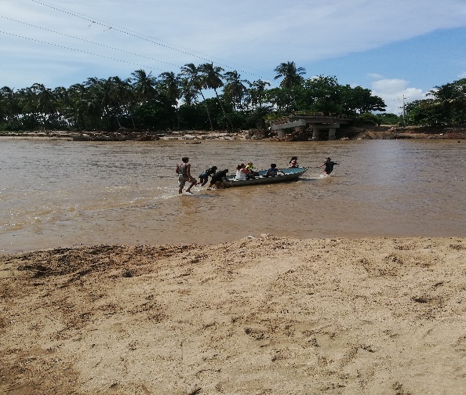
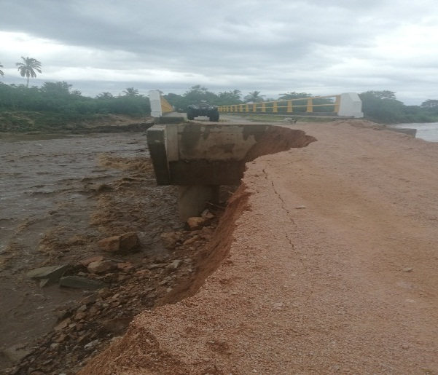

FENÓMENOS HIDROLÓGICOS

Análisis de riesgo: como lluvias torrenciales, inundaciones locales, ciclones tropicales, tormentas eléctricas, vientos y sequias.

Acciones: como medida de prevención de inundaciones en los ríos de Aquiles Serdán y de Ipala se realizaran trabajos de desazolve en ambos ríos. Las acciones a realizar estarán principalmente enfocadas a la prevención, dar aviso oportuno a todas las comunidades que se encuentren en riesgo y puedan ser de ser afectadas por las fuertes lluvias o ciclones que se presentan en esta época de, (Mayo a Noviembre), estaremos informando y aplicando los planes de emergencia en las localidades que se esperan sea afectadas por este fenómeno hidrológico que año con año causan enormes pérdidas económicas al municipio por el gran deterioro que sufren las carreteras y caminos, además deberá fluir la información a todas las localidades para alertar de una forma oportuna y eficaz sobre el estado del tiempo, así como tomar las medidas de respuesta antes durante y después de que ha sucedido el desastre, activar los refugios si es necesario y realizar las evacuaciones de personas en los lugares susceptibles a las afectaciones donde sea necesario y con el apoyo de la MARINA y SEDENA para prever o disminuir las pérdidas humanas, posteriormente participar en el apoyo para la reconstrucción en colaboración con las autoridades estatales y federales y demás organizaciones voluntarias.

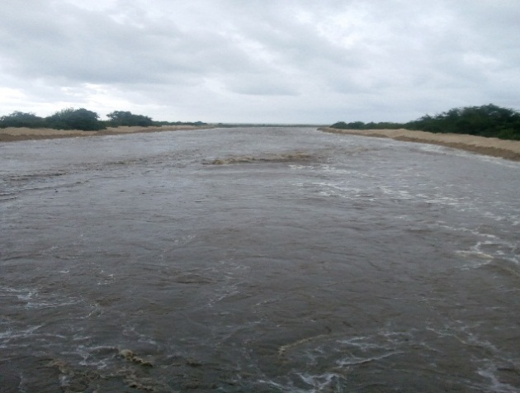
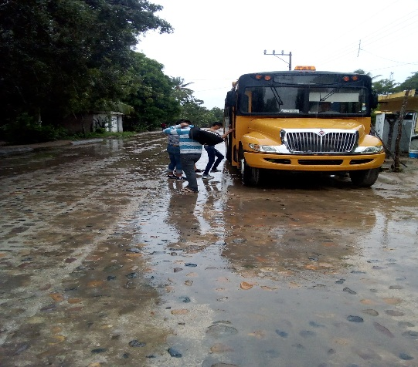

Recursos disponibles: En primer lugar, el ayuntamiento cuenta con vehículos y maquinaria, la cual se utiliza en todo el año para darle mantenimiento a las brechas caminos saca cosechas y terracerías de nuestro municipio y para afrontar las acciones antes mencionadas se complica el trabajo cuando cualquier maquina sufre desperfectos mayores, ya que el municipio no cuenta con recursos económicos suficientes para la reparación inmediata y de una manera oportuna, es necesario contar con el apoyo del Estado.

Recursos necesarios: Es necesario contar con el apoyo federal y estatal para obtener la maquinaria con anticipación y poder realizar los trabajos de desazolve en las zonas posibles a ser afectadas para apoyar a la reconstrucción de caminos, carreteras y caminos vecinales, es necesario contar con más equipo para protección civil municipal, para poder trabajar en quitar los obstáculos de las brechas y carreteras y así poder atender con anticipación de acuerdo a la contingencia, para que las personas de este municipio estén enteradas de los posibles peligros que podría presentarse. Además de la capacitación para el personal voluntariado. Es necesario el apoyo y la coordinación con las dependencias involucradas, la de Protección Civil y Bomberos del Estado de Jalisco con base 4 de Puerto Vallarta.

Las zonas propensas a inundaciones a consecuencia de las lluvias, son las poblaciones que se encuentran cerca de los ríos del municipio. Estas zonas son:
El Tuito, Boca de Tomatlan, las Animas, Quimixto, Yelapa, Chimo, Corrales, Ipala Aquiles Serdán y naranjitos.

Las zonas que tienen problemas con la falta de lluvia y que ocasiona pérdidas en la agricultura y la ganadería, por las fuertes sequias que se presentan en los meses de Febrero – Agosto, son las siguientes:
C.I. de Santa Cruz del Tuito, C.I de Llano Grande de Ipala, C.I. de Chacala, C.I del Refugio de Suchitlán, C.I. de las Guácimas, Ejido de Villa del Mar, Ejido de Ipala, Ejido de Peregrina de Gómez, Ejido de Vista Hermosa, Ejido de Morelos, Ejido de Aquiles Serdán, Ejido de Naranjitos, Ejido de Graciano Sánchez y Adolfo López Mateos.

Las acciones a realizar estarán principalmente encaminadas a la prevención, y a brindar el auxilio de una manera oportuna y segura.
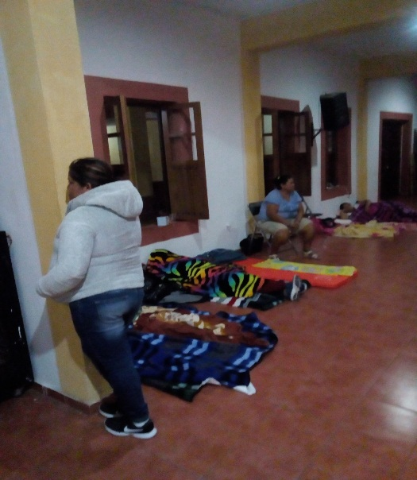
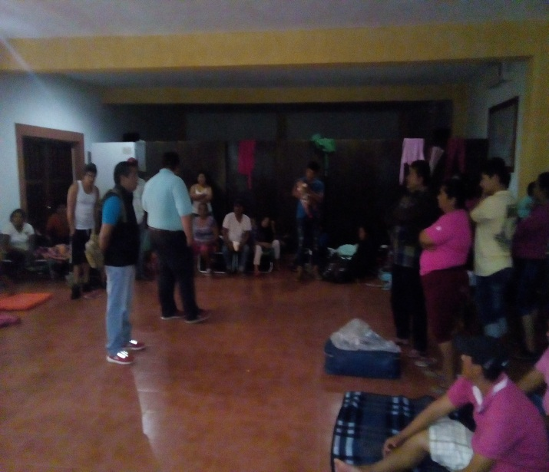

PARTICIPANTES: | NUMERO DE PERSONAS QUE PARTICIPAN

PROTECCION CIVIL DEL ESTADO | 6
PROTECCION CIVIL NUNICIPAL | 10
SEGURIDAD PÚBLICA | 20
MOVILIDAD DEL ESTADO | pendiente
SECRETARIA DE SALUD | 7 MEDICOS Y 5 ENFERMERAS
PARAMEDICOS | 3
VOLUNTARIOS. | 10
EMPLEADOS DE CONFIANZA | 10
JEFATURAS DE AREA Y TRABAJADORES | 131

PARTICIPANTES | NUMERO DE VEHÍCULOS
PROTECCION CIVIL DEL ESTADO | 2
PROTECCION CIVIL MUNICIPAL | 4
SEGURIDAD PUBLICA | 4
MOVILIDAD DEL ESTADO | pendiente
SECRETARIA DE SALUD | 2
VOLUNTARIOS | 1 (Particular)
AMBULANCIAS | N/A
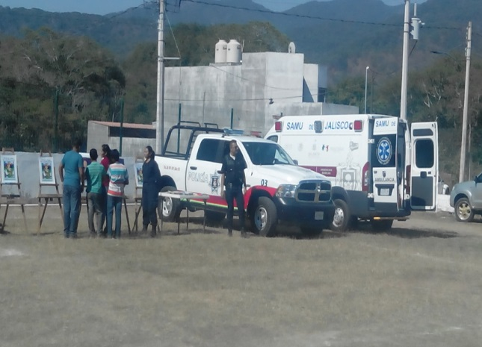 | 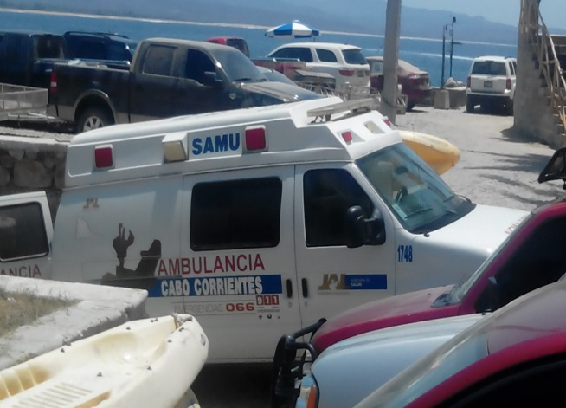

MAQUINARIA PESADA

Vehículo | Descripción
Moto motoconformadora | 2, en servicio y 1 descompuesta
Retroexcavadora | 3 retros1 komatzu y 1 escabadora 320 gk
Camión Volteo | 4 (codiac y 1 international y dos volteos KENWORK
Camionetas pick-up | 6
CAMIONES DE TRANSPORTE DE PERSONAL | 2

PARTICIPANTES | UBICACIÓN: LOCALIDAD

PROTECCION CIVIL DEL ESTADO | RECORRIEDO POR EL MUNICIPIO
PROTECCION CIVIL MUNICIPAL | MODULO DE INFORMACION TUITO,
SEGURIDAD PUBLICA | EN EL INTERIOR DEL MUNICIPIO CON BASE EN LA CABECERA MPAL.
MOVILIDAD DEL ESTADO | PENDIENTE
SECRETARIA DE SALUD | EN LOS CENTROS DE SALUD DE CHACALA, YELAPA, EL REFUGIO, LLANO G.Y EL TUITO
VOLUNTARIOS | JUNTAS Y VERANOS, MAYTO Y TUITO. Y EN EL INTERIOR DEL MUNICIPIO.

PARTICIPANTES | RESPONSABLES

PROTECCION CIVIL DEL ESTADO | COMANDANTE: ARTURO GARCIA PULIDO.
PROTECCION CIVIL MUNICIPAL | Arnoldo Campos Valdovinos
SEGURIDAD PUBLICA | C, SANTOS LOPEZ DIAZ
MOVILIDAD DEL ESTADO | A QUIEN DESIGNEN
SECRETARIA DE SALUD | Dr. Florentino Michel Hernandez
Nota: la información contenida en las tablas anteriores está sujeta a cambios.

Operativo del día de muertos los días 01,02 de Noviembre del 2020
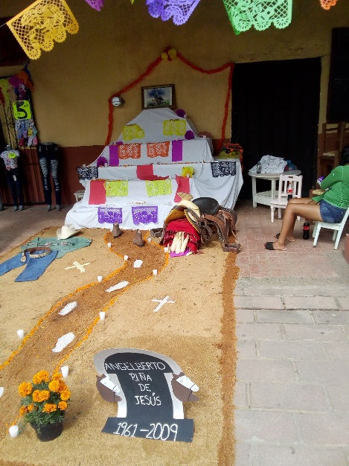

Se monta el operativo de día de muertos, con la participación de las autoridades de protección civil del estado y del municipio, se amplían guardias para servicio de ambulancia para atender cualquier tipo de emergencia. Además se monta operativo con un horario de 9:00 a 18:00 horas, en los Panteones de las Localidades de Yelapa, Paulo, Refugio Suchitlan, Chacala, Llano Grande, Villa del Mar.

Se controlara el paso de vehículos al acceso del panteón municipal, y con anterioridad se verificaran las zonas de riesgo y eliminando algunos que pudieran afectar a las personas que visitan a sus finados, se protegerá con cinta de peligro en las partes afectadas.
Verificacion y control
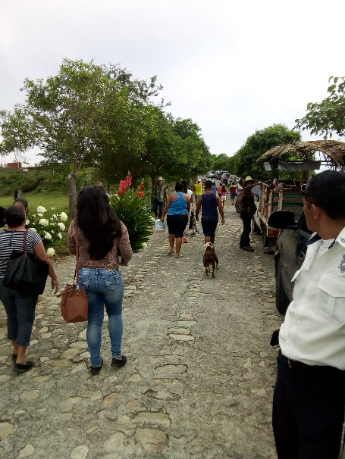

El dia 02 de Noviembre dia en que se esperan mas visitantes al panteon se les da pase en vehiculo a las personas con capacidades diferentes y personas mayores y es cuando se tiene mas trabajo en el control de entrada y salida de personas y carros, estos entran y dejan a las pesonas y salen inmediatamente.
Se registra la entrada de personas y de vehiculos al sementerio culminando con una misa dedicada a los difuntos y la salida es a las 6 de la tarde.
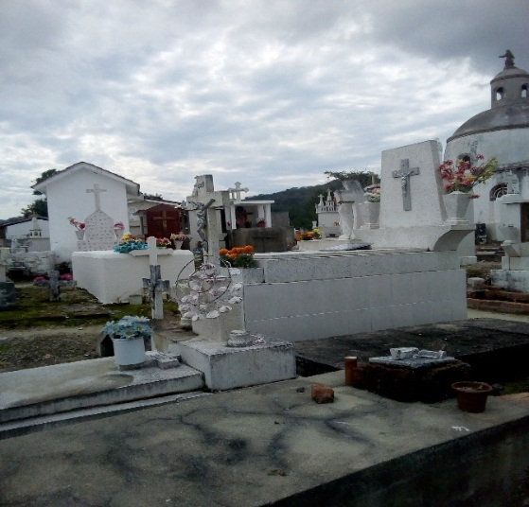
Verificacion de Riesgos

OPERATIVO INVERNAL 2020
Este operativo inicia el salir de vacaciones los estudiantes de los diferentes niveles educativos del municipio de cabo corrientes e inicia la temporada vacacional, por lo que se pone gran interés en vigilancia en carretera y brechas del municipio, así como la coordinación con el DIF municipal para brindar atención a personas sobre todo de mayor edad, personas discapacitadas y niños y niñas son la prioridad para protección civil y en caso de activarse cualquier refugio temporal por heladas o frio intenso esta actividad se llevara a cabo.
Se les dotara de cobertores y cobijas a las personas que lo requieran y que sean de bajos ingresos.

Otras actividades

Combate de Abejas Africanas
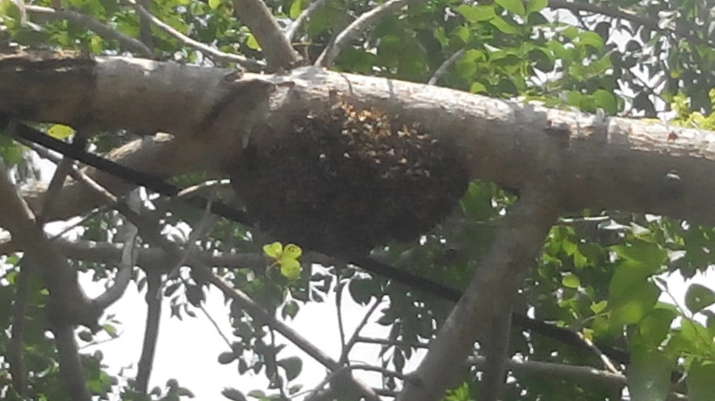

Atención en Volcaduras

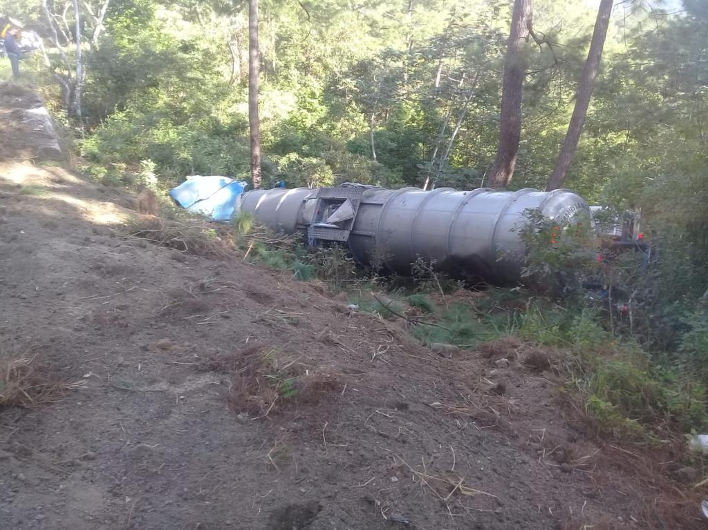
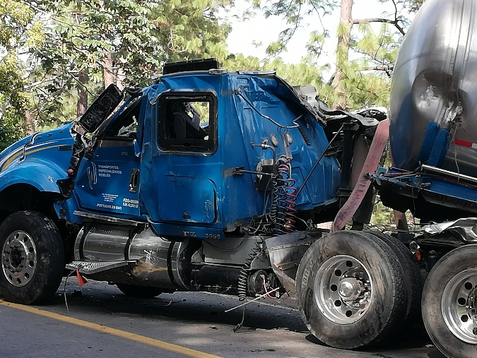

ATENCION A DERRUMBES

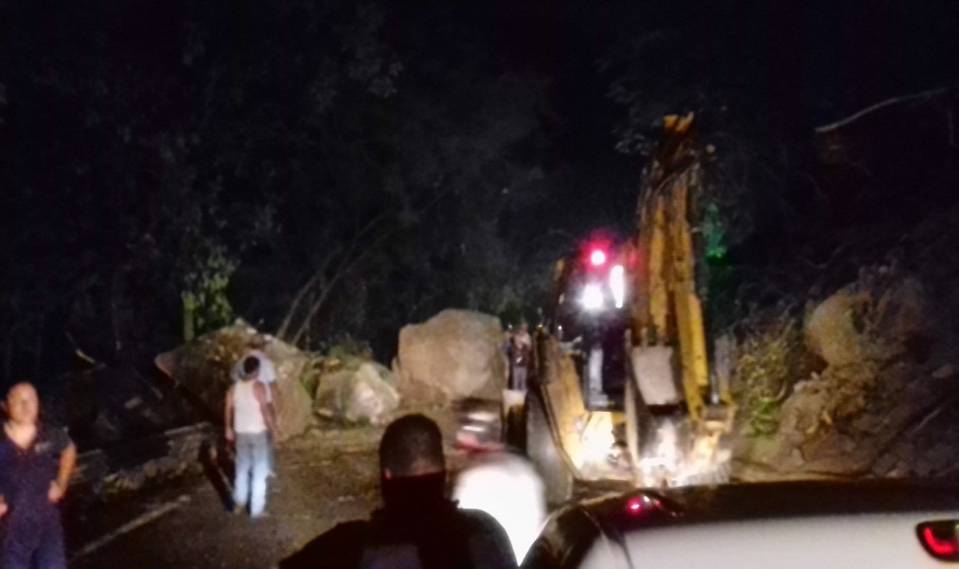

PARTICIPACION EN REUNIONES OFICIALES DE OPERATIVOS
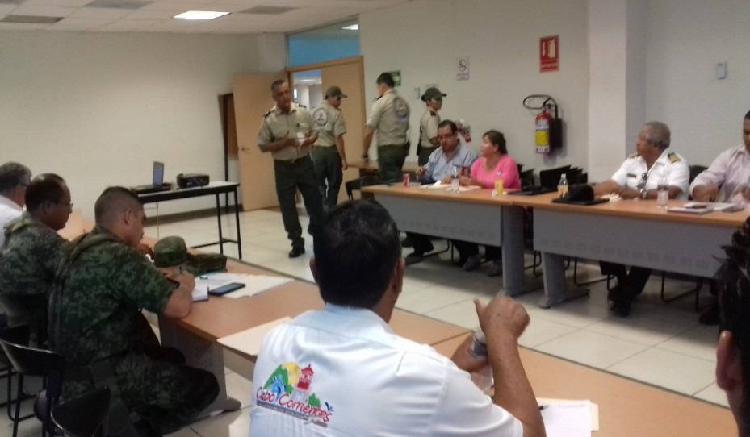

Retiro de árboles caídos tanto en carretera como en centros educativos

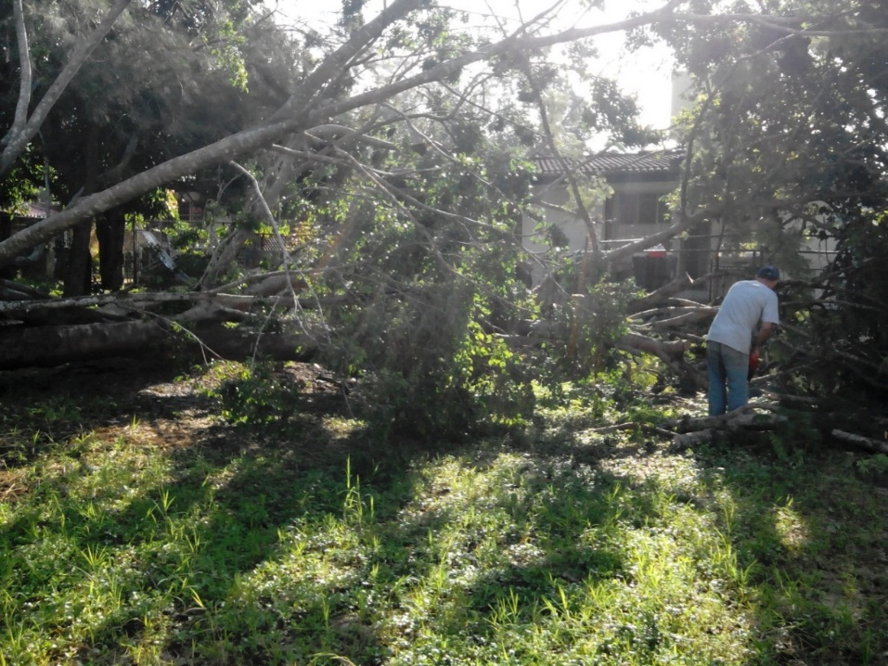

Elaboracion de dictamenn construcciones en mal estado

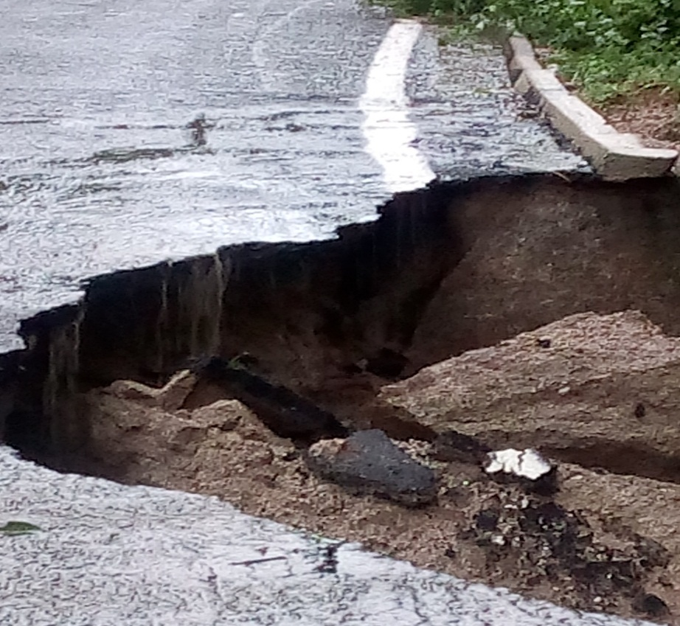

CALENDARIO DE APLICACIÓN DE ORDENES DE OPERACIONES

PROGRAMA / MES | ENE. | FEB. | MAR. | ABR. | MAY. | JUN. | JUL. | AGO. | SEPT. | OCT. | NOV. | DIC.
PROTECCION AL TURISTA (SEMANA SANTA) |  |  | X | X
ESTIAJE | X | X | X | X | X | X
FENOMENOS HIDROMETEOROLOGICOS |  |  |  |  | X | X | X | X | X | X | X
INVERNAL | x |  |  |  |  |  |  |  |  |  |  | X
PROTECCION AL TURISTA FIN DE AÑO | X | X |  | X |  |  |  |  |  |  |  | x
DECOMISO Y PERMISO DE QUEMA  DE POLVORA | X |  |  |  |  |  |  |  | X |  |  | X
EVENTOS DE CONCENTRACION MASIVA POR DIA FESTIVO | X |  |  | X | X |  |  |  | X |  | X
OPERATIVOS RELIGIOSOS | X |  |  |  |  | X |  |  |  |  | X | X
FIESTAS PATRIAS |  |  |  |  |  |  |  |  | X
EVENTOS DIAS FESTIVOS | X |  |  | X | X | X |  |  | X |  |  | X

Lo que nos hace falta para conformar la unidad municipal de protección civil, con sus respectivos materiales son las brigadas de:

DE PRIMEROS AUXILIOS Material y equipo que se requiere
- Chaleco identificador.
- Casco o cachucha.
- Lentes protectores.
- Botas.
- Brazal.
- Botiquín portátil de primeros auxilios.
- Camilla.
DE PREVENCIÓN Y COMBATE DE INCENDIOS
Material y equipo que se requiere

- Chaquetón y pantalón de bombero.
- Casco con careta de plástico de alto impacto.

- Guantes.
- Botas estructurales.
- Equipo de aire autónomo.
- Hacha.
- Lámpara sorda.

DE EVACUACIÓN DE INMUEBLES
Material y equipo que se requiere

- Chaleco identificador
- Cachucha
- Brazal
- Lámpara sorda.
- Silbato.

DE BÚSQUEDA Y RESCATE Material y equipo que se requiere
- Overol
- Casco
- Lentes protectores
- Botas
- Guantes
- Brazal
- Pico y pala
- Hacha
- Barreta
- Lámpara sorda y radio
- Silbato.

MATERIAL CON EL QUE SE CUENTA PROTECCION CIVIL MUNICIPAL

2 BOMBAS MOCHILA PARA SANITISAR
2 CARRETILLAS
2 BARRAS (METALICAS)
1 MALACATE
2 PALAS
2 PICOS
2 MACHETES
1 SOGA
I CADENA
1 MOTOCIERRA
4 CONOS ANARANJADOS
2 BANDERINES
1EQUIPOS PARA COMBATE DE ABEJAS AFRICANAS

A T E N T A M E N T E
“SUFRAGIO EFECTIVO”
El Tuito, Cabo Corrientes, Jalisco, 10 de Enero del 2022

C. ARNOLDO CAMPOS VALDOVINOS
Director de Protección Civil

